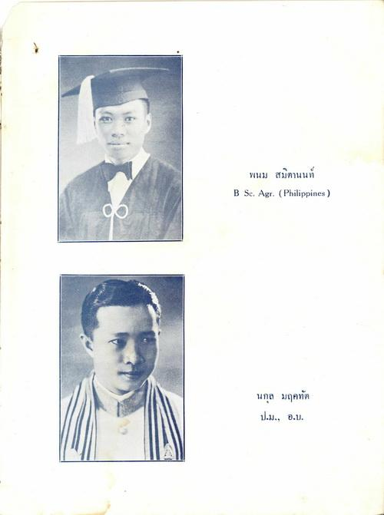
พนม สมิตานนท์ B Sc. Agr. (Philippines)
นกุล มฤคทัต ป.ม., อ.บ.

